**Calcul économie d’énergie sur la base des données que nous avons sélectionnées. Vous pouvez réaliser les économies suivantes sur vos couts énergétiques :**

Jours de travail annuel : 226 jours travaillés par an ( 365 jours/an – 104 jours WK – 35 jours congés )

Horaire annuel : 2712 Heures

Prix du KW actuel : 0.09 €

Consommation actuelle compresseur **vitesse fixe** ( 45 KW x 2712 ) : 122 040 KW

Consommation estimée compresseur **vitesse variable** ( 55KW x 2712 – 25% d’économie ) : 111 870 KW.

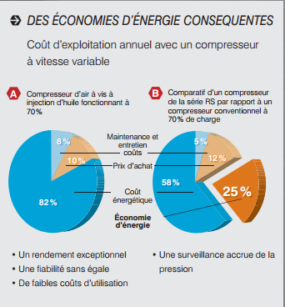

**Gain annuel estimé à : 915.30 €**

Les avantages d’un compresseur  à vitesse variable :

* Etre en adéquation au débit demandé
* Permet d’éliminer les temps de marche à vide lors des périodes de faible consommation
* Supprime l’élévation artificielle de la pression
* Démarrage en douceur sans aucun pic d’intensité
* Economie d’électricité substantielle ( environ -25% )